登封少林中学学生课桌凳采购

招 标 公 告
项 目 编 号：SLZX20210809

招 标 人：登封少林中学

2021年8月

- 项目名称：登封少林中学学生课桌凳采购

- 项目编号：SLZX20210809

- 建设单位：登封少林中学

- 建设地点：登封少林中学

五、招标内容：
登封少林中学现需采购学生单人可升降双层桌斗标准课桌凳3000套，将通过询价采购的方式进行，以期得到合格商品。欢迎合格的供应商及厂家参加，报价需包含运费、人工费、税费等。
双层桌斗升降课桌凳技术参数
设备  名称 | 技术指标
升降  课桌 | 整体规格 | 665*465*（680-760）mm钢木结构，可升降；
 | 桌面规格 | 665mm*465mm*25㎜（±1mm）；
 | 桌面材质 | 课桌面为665mm*465mm*25㎜（±1mm）厚中纤密度板，四周用无接头一次注塑封边成型，靠身体一侧内凹鸭嘴边设计，其余三边为圆边， ,桌面前方并延伸至桌面两侧中间位置设置挡书线条不低于5mm，中间有与边缘分体独立笔槽长280mm宽40mm，并携带刻度尺,左右上角各有一个独立分体杯槽直径为85mm
 | 桌斗规格 | 宽度500mm，深度350mm,侧板高度380mm,用0.9mm厚冷轧板一次性冲压成型，上层斗高170mm,下层斗桌斗高210mm,板材不低于0.6mm厚冷轧板冲压成型；侧面带塑料书包挂钩；
 | 桌腿桌撑 | 主管采用30mm×60mm×1.2mm椭圆管，升降管20mm×50mm×1.2mm椭圆管；
 | 升降侧板 | 总高度380mm，深度350mm；
 | 升降 | 双立腿升降结构，升降侧板和立腿配合紧密，采用防退螺帽；
 | 脚垫 | 脚套采用橡胶塑料注模成型，自锁扣加固；
 | 要求 | 所有钢材必须符合国家相关标准，焊接采用二氧化碳保护焊焊接，保证焊缝平整光滑，无漏焊、假焊，焊接后保证整体平稳，桌架无倾斜等不良现象，放置平稳，无晃动，经喷砂抛丸去油除锈处理，静电喷塑，高温固化，钢架部分为灰白色；
升降  凳 | 整体规格 | 360*250*（380-430）mm钢木结构，可升降；
 | 凳面规格 | 360*250*25㎜（±1mm）mm；
 | 凳面材质 | 25厚中纤密度板，四周用无接头一次注塑封边成型；
 | 凳腿桌撑 | 主管采用25mm×50mm×1.2mm椭圆管，升降片1.0mm厚冷轧板冲压成形；
 | 升降 | 双立腿升降结构，升降片采用1.0mm厚冷轧板冲压成形，和立腿配合紧密，采用防退螺帽；
 | 脚垫 | 脚套采用橡胶塑料注模成型，自锁扣加固；
 | 组装 | 凳面与凳架采用马车栓螺丝连接，防退自锁螺母；
 | 要求 | 所有钢材必须符合国家相关标准，焊接采用二氧化碳保护焊焊接，保证焊缝平整光滑，无漏焊、假焊，经喷砂抛丸去油除锈处理，静电喷塑，高温固化。喷塑后外表光滑，整洁，焊接后保证整体平稳，桌架无倾斜等不良现象，放置平稳，无晃动。  桌面板和凳面板颜色：橡木色，可按需方要求制作。
参考图样  （图样仅供参考，以文字要求为准） |  | 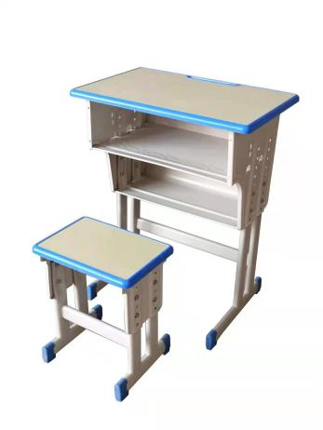
注：投标时请带样品

六质量要求：务必保证设备的质量，报价方应保证其提供的设备在规定的使用寿命期内具有满意的使用性能。
七、售后服务要求 ：三年上门保修
八、付款方式：中标后甲乙双方共同协商，最终以签订合同为准。
九、交货期：所有设备必须在合同签订后 15日内全部交货，并安装调试完毕。
十、报名时间：公告发布之时起至2021年 8月8日下午6点止。
十一、投标人特别要求：投标人请携带3日内核酸检测报告，无核酸检测报告着将禁止入校参与投标。
十二、开标时间及地点：2021年8月 9日下午3:00开标，地点：塔沟教育集团办公楼四楼会议室。
十三、项目咨询：
招标联系人 1.丁老师 联系电话：15343808222
2.魏老师 联系电话：13526438491

地址：河南省登封市大禹路西段塔沟教育集团大禹校区

